Администрирование ИС

Лабораторная работа №4
Управление файловой системой в UNIX
Цель работы:
Изучить организацию файловой системы в UNIX на примере ОС Linux Ubuntu. Освоить изменение атрибутов файлов. Освоить монтирование и размонтирование файловых систем.
Теоретические сведения:
Логическая организация файловой системы
Понятие файла и его атрибутов – одно из ключевых понятий в Ubuntu. Разумеется, файлы есть и в любых других ОС, например, в Windows. Однако в Ubuntu (и в UNIX вообще) понятие файла используется в качестве универсального интерфейса для доступа не только к данным, но и к ресурсам системы, в том числе и физическим устройствам. Можно сказать, что если процессы – это все, что происходит в системе динамически, то файлы – это все, что существует в ней статически – исполняемые программы, созданные ими данные, дисковые и иные другие накопители, принтеры, терминалы, а также все прочие устройства.
Ввиду многообразия объектов, описываемых в UNIX термином «файл», они разделяются на несколько типов – обычные файлы, каталоги, файлы устройств, специальные файлы, а также символические связи. Каждый их представитель имеет набор атрибутов. В DOS/Windows таковых три – скрытый, архивный, системный. В UNIX же важнейшими являются весьма многочисленные атрибуты доступа. Время создания и модификации также может рассматриваться как атрибут файла, причем смысл его тоже отличается от привычного по DOS/Windows.
В Ubuntu ранее использовалась файловая система Ext2FS (Extended File System – расширенная файловая система 2), FreeBSD использовала и продолжает использовать до сих пор FFS (Fast File System - система быстрого доступа к файлам), которая также применялась в OpenBSD, NetBSD, Mac OS X и других BSD системах, а в Windows NT – NTFS. Затем Mac OS X была переведена на поддержку HFS+, а в 2016 г. появилась поддержка APFS (Apple File System - которая повторяет отдельные функции мощной свободной файловой системы ZFS), однако пока основной остается HFS+.
В последние годы системы основанные на ядре Linux перешли на использование файловых систем ext3 и ext4. В отличие от ext2 ext3-4 являются журналируемыми файловыми системами то есть в них предусмотрена запись некоторых данных, позволяющих восстановить файловую систему при сбоях в работе компьютера. Кстати NTFS также является журналируемой ФС.
Надо отметитить, что все Unix-Подобные системы поддерживают файловые системы друг друга, для чего в их стандартную установки включаются соответствующие драйвера, чего нельзя сказать о файловых системах Windows. В базовой установке Linux/FreeBSD драйвера работы с NTFS как правило отсутствуют, но поддерживается FAT32.
Структура файловой система всех Unix-подобных систем, включая Linux Ubuntu представляет собой иерархическую древовидную структуру, начинающуюся с «/», т.е. с корневого каталога (root), и связывающую в единое целое файлы каталога. Кстати, именно в Unix эта концепция организации хранения и управления данных была применена впервые и затем уже была заимствована создателями других ОС. Структура каталогов Ubuntu жестко фиксирована.
Ключевые элементы файловой системы Ubuntu:
Каталог | Назначение
/bin | Содержит выполняемые файлы, скомпилированные со статическими библиотеками (используемые пользовательскими процессами).
/sbin | Содержит системные выполняемые файлы, скомпилированные со статическими библиотеками (используемые в процессе загрузки и при восстановлении системы).
/boot | Содержит конфигурационные и исполняемые файлы, необходимые для загрузки системы, а также ядро, которое управляет всеми устройствами и сетью, а также выполняет ряд других задач.
/dev | Специальный каталог. Файлы специального типа внутри него обеспечивают программам интерфейс к устройствам, поддерживаемым ядром.
/etc | Содержит системные конфигурационные файлы, в том числе базы данных пользовательских паролей и сценарии начальной загрузки.
/home | Содержит все начальные каталоги обычных пользователей со всеми их программами, личными конфигурационными файлами и данными.
/root | Начальный каталог пользователя root. Расположен за пределами каталога /home по соображениям безопасности и, кроме того, доступен при аварийной загрузке.
/stand | Каталог, файлы из которого доступны для исполнения, только будучи вызваны в явном виде, с указанием полного пути
/tmp | Содержит временные файлы. Доступен для записи всем пользователям.
/usr | Каталог для прикладных пользовательских программ со всеми их  компонентами, включая lib и bin.
/var | Каталог для файлов, чье содержимое изменяется в процессе нормальной работы операционной системы (например, файлы log, spool).
В Windows при регистрации пользователь, как правило, попадает в корневой каталог. Во Ubuntu после регистрации пользователь попадает в свой начальный каталог, который расположен на несколько уровней ниже корневого каталога. В своем каталоге можно удалять, копировать, перемещать файлы, создавать и удалять каталоги.
Файлы и их имена
Каждый файл в Ubuntu (и UNIX-системах) состоит из двух частей – области метаданных и собственно данных. Область метаданных по-английски именуется inode.
В области inode содержатся такие сведения о файле, как его размер, формат, атрибуты (права доступа, время создания и модификации и т. д.), а также информация о физическом размещении на диске собственно данных, составляющих файл. Следует обратить внимание, что имени файла нет ни в области метаданных, ни в данных: имя – атрибут не файла, а файловой системы. Взамен этого каждый inode имеет уникальный цифровой идентификатор, по которому и отыскивается программами.
Имена любых файлов хранятся в файлах специально предназначенного для этого типа – каталогах. Каталоги – не более чем списки имен входящих в них файлов и их цифровых идентификаторов (по которым собственно данные и находятся системой). Таким образом, имя файла в файловой системе UNIX существует только в составе каталога, и никак иначе. Собственно же содержимое файла ставится в соответствие имени через идентификатор его inode, подобно тому, как это осуществляется в реляционных базах данных. Механизм соотнесения имени файла, его метаданных и данных носит название жесткой ссылки (hardlink), или просто ссылки (link).
Из сказанного следует несколько важных свойств имен файлов. Во-первых, имя файла (т. е. атрибут включающего его каталога) может существовать только в той же физической файловой системе (дисковом разделе), что и inode, с которым он связан жесткой ссылкой (и, разумеется, в той же, что и собственно область данных файла).
Во-вторых, на один inode с его данными может быть создано произвольное количество жестких ссылок. То есть файл с одним и тем же физическим содержанием может выступать под рядом имен, и все они будут равноправны между собой. Редактирование файла, вызванного под любым из этих имен, будет приводить к изменению области данных файла, не зависящему от имени, и, следовательно, содержимое всех таких файлов-двойников будет оставаться идентичным. Более того, любое из имен такого файла можно удалить (т. е. изменить содержимое включающего его каталога), что не окажет никакого влияния на остальные имена файла (и, тем более, на его реальное содержимое).
В-третьих, удаление файлов в Ubuntu происходит совершенно иначе, чем в DOS/Windows. Файл считается удаленным, когда уничтожены все имена, ссылающиеся на идентификатор данного inode (т. е. файл исключен из файловой системы), и закрыта последняя программа, к нему обращающаяся (т. е. завершен процесс, загрузивший данные файла в память). Разумеется, сами по себе данные, составляющие содержание файла, физически могут продолжать существовать на диске, но для системы они уже недоступны. А поскольку содержание файла оторвано от его имени, восстановление случайно удаленного файла по фрагменту имени оказывается невозможным.
Пока любой файл открыт, т. е. существует ссылающийся на него процесс, он продолжает существовать, даже если имя его на диске стерто, и может быть записан, скопирован, переименован и т. д.
Для просмотра идентификаторов файлов используется команда ls с опцией -i (от inode). С ее помощью можно убедиться, что два файла, расположенные в разных каталогах (или даже в одном), суть не что иное как две различные ссылки на один и тот же набор метаданных и данных. Так, если два файла имеют не только одинаковые размер, время создания, владельца, группу и атрибуты доступа, но и ссылаются на inode с одним и тем же идентификатором, то они являют собой два разных имени для одной и той же программы.
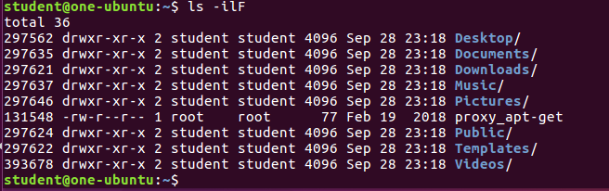
Иденти- Атрибуты Число
фикатор доступа ссылок
файла на inode
Имя Имя Размер Дата/Время Имя Файла
владельца группы файла посл. модиф.
Рис.1. Фрагмент вывода команды ls –ilF
Особенностью файловых систем Unix-подобных ОС (FFS, EXT2/3/4) является то, что на имя файла накладывается весьма мало ограничений. Максимально допустимая его длина – 255 символов. Из них абсолютно запрещенными к использованию в именах файлов являются только символы прямого и обратного слэша («/» и «\»). Другие специальные символы, такие как «!», «@» и прочие из верхнего ряда клавиатуры, за исключением «_», всякого рода скобки и кавычки не рекомендуются к использованию в именах файлов, особенно – в начальной позиции, из-за запрещений оболочки командной строки, а не файловой системы.
Кроме того, в Ubuntu нет расширений имен файлов в том смысле, в котором они используются в Windows. В общем случае файлу данных любого типа может быть приписано любое расширение, или их может не быть вовсе, или файл может иметь несколько расширений (т.е. групп знаков, разделенных точками).
Классификация файлов
Ввиду многообразия объектов, описываемых в UNIX термином «файл», они разделяются на несколько типов:
- обычные (regular) файлы;
- каталоги (directory);
- файлы устройств (devices);
- специальные файлы – сокеты (sockets) и именованные каналы (named pipes);
- символические ссылки (symlinks).
Представитель каждого из типов имеет набор атрибутов. В Windows таковых три – скрытый, архивный, системный. В UNIX же важнейшими являются весьма многочисленные атрибуты доступа. Время создания и модификации также может рассматриваться как атрибут файла, причем смысл его тоже отличается от привычного по Windows.
Смысл понятий обычного (regular) файла понятен пользователю, знакомому с файловой системой DOS/Windows. Это откомпилированные бинарные программы и интерпретируемые сценарии оболочки, конфигурационные ASCH-файлы, текстовые файлы, а также файлы данных, создаваемые прикладными программами в их собственных форматах — растровой и векторной графики, текстовых процессоров и т. д. Общее между ними то, что все они могут быть непосредственно просмотрены либо стандартными командами типа cat, less, more, либо специально предназначенными для этого программами.
Каталоги (directory) – это файлы, содержанием которых является информация о входящих в их состав файлах любого типа (в том числе и вложенных каталогах). Это – очень важная функция: имена файлов, кроме как в составе каталогов, более нигде в системе не фигурируют. И, следовательно, файл, не принадлежащий ни к одному каталогу, для системы просто как бы не существует.
Файлы устройств соответствуют различным присутствующим в системе устройствам. Устройства эти, с одной стороны, могут быть реальными (жесткие диски, принтеры и т. д.) и т. н. псевдоустройствами, с которыми не ассоциировано никакого «железа», например, пустое устройство /dev/null.
Файлы устройств идентифицируются своими номерами – основным (major), определяющим класс устройств (например, 12 – старший номер устройств, относимых к классу терминалов, реальных и виртуальных), и дополнительным (minor), который обычно является просто порядковым номером данного устройства в своем классе.
Существуют и три важных устройства, которые некоторым образом занимают промежуточное положение между реальными и виртуальными устройствами: стандартный ввод – stdin, стандартный вывод – stdout и стандартный вывод сообщений об ошибках – stderr. Они имеют старший номер 22, младшие же их номера – 0, 1 и 2 соответственно. Ни один из файлов устройств стандартного ввода/вывода в общем случае не соответствует никакому из указанных устройств. Более того, и стандартный ввод, и стандартный вывод, и сообщения об ошибках могут быть перенаправлены в файл иного физического или виртуального устройства, или даже в произвольный файл обычного (regular) типа, например, в текстовый файл.
С другой стороны, выделяются файлы символьных устройств и устройств блочных. К первым возможен только последовательный (побитный, т. е. символьный) доступ. Примером их являются последовательные и параллельные порты, а также терминалы, реальные и виртуальные. К блочным устройствам можно осуществлять произвольный доступ, обмен информацией с ними осуществляется блоками фиксированной (реже – переменной) длины. Блочные устройства представлены, в частности, жесткими дисками и другими накопителями.
Специальные виды файлов – именованные каналы (named pipe) и сокеты (socket) – предназначены для обмена данными между процессами. Они важны для разработчиков программного обеспечения, пользователь с ними, как правило, напрямую не общается. Однако знать о факте их существования полезно.
Символические ссылки (symlinks) – отдаленные аналоги (и прародители) ярлыков в Windows. Их следует отличать от упоминавшихся жестких ссылок. Последние не являются отдельным типом файла, а представляют собой нормальный способ организации связи между данными (вкупе с метаданными) файлов (причем – любых типов) и их именами.
Атрибуты файлов
Все файлы в файловой системе Ubuntu характеризуются набором атрибутов. Важнейшие из них – атрибуты принадлежности файлов и атрибуты доступа к ним.
Атрибутов принадлежности файла – три. Во-первых, каждый файл имеет своего владельца (owner). Это, как правило (хотя и не обязательно), – пользователь, создавший его или скопировавший. Во-вторых, файл принадлежит группе пользователей (group) – причем не обязательно к одной из тех, в которые входит его владелец. И, наконец, все прочие пользователи (other), т. е. не являющиеся ни хозяином файла, ни членами группы, к которой файл приписан, также имеют некоторое отношение к данному файлу (и, соответственно, могут иметь некоторые права на него).
Атрибутов доступа – также три: право на чтение (read), право на изменение (write) и право на исполнение (execute). Причем права эти понимаются различно в зависимости от принадлежности файла к одному из типов, выделенных при их классификации.
Наиболее важно различие в атрибутах доступа к обычным (regular) файлам и каталогам (directory). Так, право чтения обычного файла означает возможность просмотра его с помощью команд типа cat, more, less, текстовых редакторов или специализированных прикладных пакетов. Кроме того, обладатель права на чтение может скопировать файл – разумеется, только в тот каталог, где он наделен правами записи (изменения).
Право на изменение позволяет изменить содержание файла, но не удалить, переместить или переименовать его – для этих операций требуется право изменения не файла, а каталога, в который он входит. В то же время отсутствие права на изменение данного файла не мешает его копированию – ведь при этом содержание исходного файла не претерпевает никаких изменений, т. к. создается новый файл, наследующий атрибуты не источника, а пользователя, запустившего процесс копирования.
Право на исполнение имеет смысл только для файлов исполняемых, т. е. откомпилированных бинарных программ и сценариев оболочки. Бесполезно было бы устанавливать право на исполнение для текста или растрового графического изображения. В то же время именно это право (и только оно) отличает текстовый файл с листингом пользовательского сценария от собственно исполняемого сценария.
В отношении каталогов смысл атрибутов доступа иной. Право на чтение каталога означает возможность вывода его содержания (например, командой ls имя каталога), а также копирования каталога (в том числе и со всем его содержимым, если права доступа к последнему тому не противоречат). Однако права чтения для выполнения этих действий мало – необходимо еще право на исполнение.
Право на запись для каталога – это возможность изменять его содержимое, т. е. записывать в него файлы или удалять их. При этом в последнем случае отнюдь не обязательно иметь права доступа на изменение удаляемого файла – ведь его содержимое не затрагивается, изменяется только содержимое каталога.
Наконец, право на исполнение в отношении каталога означает возможность перехода в него (командой cd имя_каталога) и последующего просмотра содержимого командой ls (при наличии права на чтение). Так что право исполнения и право чтения для каталога тесно сопряжены друг с другом – возможность перехода в каталог дает мало радости при отсутствии права его просмотреть. И обычно следует предоставлять для каталога или оба права, или ни одного. Тем не менее, права эти – разные, и иногда это может быть использовано для разграничения доступа.
Права доступа к существующим файлам могут быть просмотрены с помощью команды ls с параметром -l (от long).
Рассмотрим их на примере:
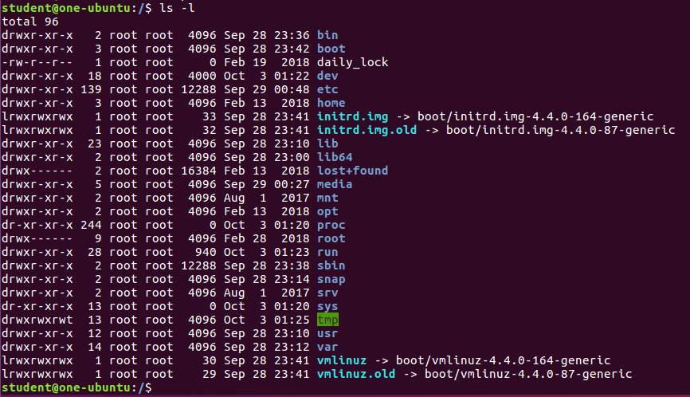
Рис.2. Фрагмент вывода команды ls –l в корневом каталоге
В этом списке за права доступа отвечают значения первого поля, содержащего десять символов. Первый из них определяет тип файла: «-» (символ дефиса) – обычный файл, «d» – каталог, «l» – символическая ссылка и т. д.

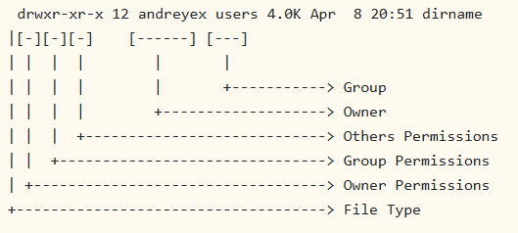
Рис.3 Права доступа к файлу для разных групп пользователей
Остальные девять символов разделяются на три равновеликие части. Первая (слева направо) определяет права доступа для владельца файла (owner), вторая – для группы, к которой принадлежит пользователь (group), и третья – для всех остальных пользователей (other). Порядок символов следующий: r – разрешает чтение (Read), w – разрешает модификацию, удаление, переименование (Write), x – разрешает исполнение (от eXecute). Присутствие любого из символов в соответствующей позиции каждой части означает наличие данного права, знак дефиса «-» отсутствие такового.
Приведенная форма записи прав доступа называется символьной. Она не является единственной – существует еще т. н. абсолютная, или цифровая форма. Она выражается числом вроде 664, каждая цифра которого соответствует группе символов в символьной форме rw-rw-r--: правам владельца, группы и остальных пользователей.
Образуются эти цифры простым суммированием прав доступа для каждого из уровней принадлежности, поскольку в абсолютной нотации каждому из прав доступа соответствует цифра: т. е. rw-rw-r-- в символьной нотации – это 110 110 100 в двоичной системе счисления, что в восьмеричном счислении и дает 664.

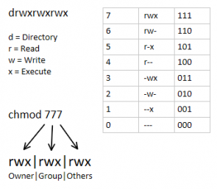
Рис.4 Символьная и цифровая форма записи прав доступа
Легко подсчитать, что предоставление всех возможных прав доступа для владельца, группы и всех остальных пользователей выразится значением 777 (111 111 111 в двоичной системе счисления), а отсутствие любых прав для них – значением 000. В одних случаях удобнее пользоваться символьной нотацией, в других – абсолютной. Так использование абсолютной нотации администратором для рекурсивного выполнения команды chmod, может в один прием унифицировать политику доступа к файлам всех пользователей вообще, поскольку при ней все атрибуты доступа определяются для всех уровней принадлежности одной командой.
Атрибуты доступа и принадлежности возникают в силу создания файлов пользователем (запущенным им процессом). То есть файл, созданный пользователем, будет числиться за ним как владельцем, и принадлежать (по умолчанию) к основной группе, в которую тот входит.
Права доступа для файла определяются не правами пользователя, их создавшего, а правами запушенного этим пользователем процесса, породившего данные файлы – в общем случае они могут и не совпадать.
Права доступа устанавливаемые в Linux Ubuntu по умолчанию.
По умолчанию каждый создаваемый пользователем файл получает атрибуты доступа, определяемые командой umask. В большинстве дистрибутивов Linux значение umask по умолчанию для всей системы устанавливается в /etc/profile, а для конкретного пользователя в файле ~/profile (где ~ означает домашний каталог пользователя).
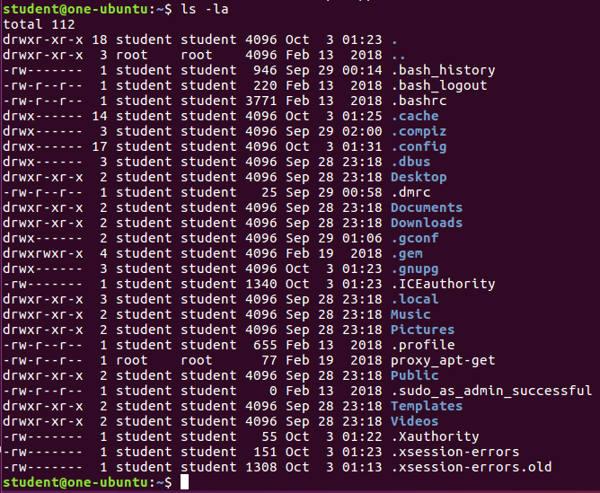
Рис.5. Файл .profile находиться в папке пользователя
Он содержит скрипт, который выполняется в момент входа (login) пользователя в систему. С его помощью устанавливаются настройки прав доступа по умолчанию для пользователя.
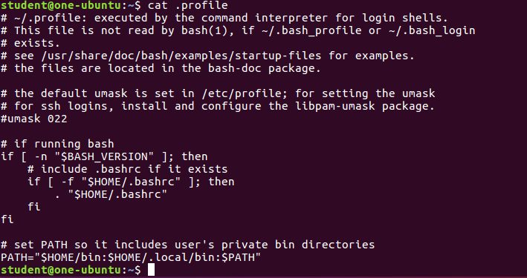
Рис.6. Содержимое файла .profile
В Ubuntu 12.04 и последующих версиях Значение по умолчанию umask находится в /etc/login.defs, а не в /etc/profile, о чем говорит комментарий в заголовке файла /etc/profile:
# The default umask is now handled by pam_umask.
# See pam_umask(8) and /etc/login.defs.
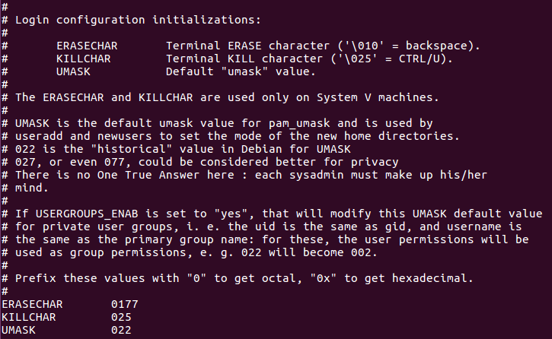
Рис.7. Фрагмент файла /etc/login.defs в котором определяются права доступа по умолчанию для всех пользователей системы.
Аргумент команды umask=022 означает, что для каждого вновь создаваемого файла будут устанавливаться права rwx – для его владельца, и права r-x – для группы и всех остальных. Значение цифр подобно таковым в абсолютной нотации, но достигается не суммированием права чтения (4), изменения (2) и исполнения (1), а их вычитанием из цифры 7 (максимального значения прав в абсолютной нотации).
Замечание. Упомянутое выше вычитание значения umask из цифрового представления прав доступа на самом деле реализуется с помощью логической операции И.
Пример:
Предположим, что разрешения на создаваемый файл установлены: 777
Значение umask: 022
Тогда применение операции логического И к исходным разрешениям и маски даст следующий результат:
777: 111 111 111
022: 000 010 010
----------------------
755: 111 101 101 (rwxr-xr-x)
Замечание. На установку прав доступа к создаваемым файлам для пользователей также большое влияние оказывает файл pam_umask. В данной работе роль этого файла не рассматривается. Для получения дополнительной информации об этом файле можно воспользоваться командами:
$ apropos ^pam_
$ man pam_umask

Изменение прав доступа
И атрибуты доступа, и атрибуты принадлежности файла не есть нечто неизменное. Владелец файла может легко сменить все права на доступ файла для самого себя, группы и прочих. Может он и назначить принадлежность файла другой группе, хотя и не любой, а только той, членом которой он сам является. Однако изменить владельца файла (т. е. назначить владельцем файла другого пользователя) он не имеет права. Это – прерогатива исключительно администратора, который располагает полномочиями изменить для файла все атрибуты доступа и принадлежности (как, впрочем, и почти все прочие атрибуты).
Для изменения владельца файла предназначена команда chown (от change owner). Она вводится в форме:
chown newowner file
где newowner – имя нового владельца файла file. Из сказанного выше ясно, что воспользоваться этой командой может только администратор.
Пользователю доступна команда для смены принадлежности группе chgrp (от change group):
chgrp newgroup file
где newgroup – имя новой группы, которой будет принадлежать файл file. Для выполнения этого действия хозяин файла должен сам быть членом группы newgroup.
Изменить атрибуты принадлежности можно и одной командой chown в следующей форме:
chown newowner.newgroup file
Для смены атрибутов доступа служит команда chmod (от change mode), где в качестве аргумента используется имя файла, а параметры определяют присвоение «+» или отнятие «-» соответствующих прав: чтения (r), записи (w) и исполнения (х). Например, команда chmod +rwx file присвоит всем пользователям права на чтение, изменение и исполнение файла file, а команда chmod -w file отнимет у всех (включая владельца) право изменять этот файл.
Однако права можно присваивать или отнимать и избирательно для разных уровней принадлежности: для владельца – u (user), группы – g (group) и всех остальных – o (other). Для этого соответствующие символы (в любом наборе и сочетании) указываются слева от знака присвоения/отнятия: команда chmod ug+wx file присвоит право изменения и исполнения файла file владельцу и его группе, а команда chmod o-w file отнимет право изменения файла у всех остальных пользователей.
Кроме того, есть и форма chmod a+rwx file, присваивающая права доступа всем уровням принадлежности, что эквивалентно ранее приведенной форме без указания принадлежности вообще (опция a – от All). Следует подчеркнуть, что команда chmod изменяет только те права доступа, и только для тех уровней принадлежности, которые явно указаны в виде ее параметров.
Как и большинство команд в Ubuntu, любая из указанных команд для смены атрибутов может использоваться рекурсивно, т. е. применительно к каталогам, всем входящим в них подкаталогам и составляющим их файлам. Так, команда chown newowner -R dir1 сменит хозяина не только каталога dir1, но и всех входящих в него подкаталогов и файлов. То же справедливо и для команд chgrp и chmod.
Файлы имеют и другие атрибуты, кроме атрибутов доступа и принадлежности. Это – время доступа (Access Time), время модификации (Modification Time) и время изменения (Change Time), все они имеют разные значения. Характерно, что ни один из них не отражает время создания файла как такового.
- время доступа устанавливается при любом обращении к файлу – например, считыванию его прикладной программой;
- время модификации фиксируется в момент изменения содержания файла;
- время изменения – это время смены атрибутов файла, например, прав доступа.
Именно последний атрибут можно с определенной долей условности считать временем создания файла – в том случае, если за время его существования права доступа не изменялись.
Для изменения атрибутов времени файла применяется команда touch. Запущенная без параметров, с именем файла в качестве аргумента, она присваивает этому файлу атрибуты времени текущего момента. Если файл с таким именем не существует – он будет создан пустым этой командой.
С помощью параметров команды touch можно изменить время доступа (-а), модификации (-t), причем приписать им любое заданное время вместо текущего (-d), или заимствовать временные атрибуты у некоего файла (-f имя_файла).
Управление файловыми системами Ubuntu
Одна из концепций UNIX-подобных операционных систем, незнакомая пользователям Windows, заключается в идее точек монтирования (mount points). В Windows/DOS каждому логическому диску системы присвоена буква (например, C:, D: и т. д.) и каждый из них имеет независимую файловую систему. В UNIX существует только одна общесистемная структура каталогов, и все диски монтируются как различные точки в ней. Преимуществом этой системы является легкость, с которой в систему можно добавить дисковое пространство: достаточно просто подмонтировать новый диск или раздел в какой-либо точке иерархии. Недостаток заключается в том, что в такой файловой системе гораздо сложнее переместить все содержимое с одного диска на другой. Таким образом, иерархическая структура больше подходит для сервера, чем для рабочей станции. Можно также отметить, что Windows, в отличие от UNIX, динамически монтирует и обновляет состояние устройств при каждом обращении для чтения или записи.
Создание файловой системы
Перед созданием точки монтирования на новом накопителе необходимо создать файловую систему. Сделать это можно различными способами, например, использованием программы /stand/sysinstall – меню «Configure» – подменю «Fdisk» для жестких дисков или команды newfs. Любой вновь созданный раздел становится доступным только после его монтирования. Под монтированием понимается включение файловой системы дискового раздела или иного носителя, в том числе и сменного, в структуру каталогов корневой файловой системы Ubuntu.
Точки монтирования должны быть пустыми каталогами. Следует помнить, что после монтирования устройства в непустой каталог, его содержимое становится недоступным. Впрочем, после размонтирования устройства доступ к данным будет восстановлен. На этапе монтирования Ubuntu не проверяет возможность записи на носитель, поэтому при попытке записи на защищенный носитель возникнет ошибка ввода-вывода! При монтировании защищенного носителя обязательно следует указать опцию –r, предотвращающую попытку записи на такой носитель на уровне ядра.
Для создания новой точки монтирования (пустого каталога) выполняется команда: mkdir /имя_каталога.
Монтирование файловой системы
Монтирование новой файловой системы выполняется командой:
$ mount /dev/имя_устройства /имя_каталога
Программа mount не распознает тип файловой системы, отличный от Ubuntu. Поэтому при монтировании разделов или носителей с файловой системой других ОС тип ее должен быть указан в явном виде. Например, с помощью опции –t:
$ mount -t msdos /имя_устройства /имя_каталога
смонтирует файловую систему FAT в указанный каталог. Аналогичный результат будет получен при использовании команды:
mount_msdosfs /имя_устройства /имя_каталога.
Список доступных для монтирования файловых систем можно посмотреть в соответствующем экранном руководстве: man mount.
Если выполнение команды происходит без ошибок, то новой файловой системой сразу же можно пользоваться. Причиной появления сообщений об ошибках, как правило, служат неправильное указание имени устройства, несоответствия файловой системы устройства, неформатированный диск и т.п.
Кроме того, использование команды mount без опций и аргументов позволяет проверить правильность монтирования, а также получить информацию о доступных в текущий момент времени файловых системах.
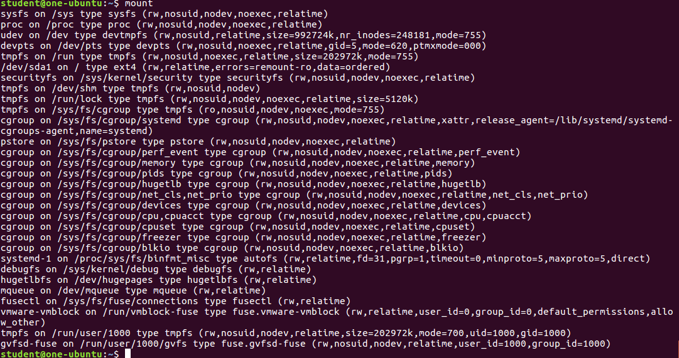
Рис.8. Пример выполнения команды mount
После использования файловые системы временных устройств или сменных носителей следует размонтировать. Демонтирование файловых систем выполняется командой:
$ umount /имя_каталога или umount /dev/имя_устройства
В момент операции демонтируемая файловая система не должна использоваться, в ином случае последует сообщение об ошибке типа Device busy. Нельзя находиться внутри демонтируемой файловой системы! Поэтому перед демонтированием любой файловой системы возьмите себе за правило выполнять команду cd /. Удаление сменных носителей (компакт-диски, дискеты, флэшки) из привода или USB-порта до демонтирования может привести к дестабилизации работы системы или потере данных, если программа попытается произвести чтение или запись.
Как монтирование, так и размонтирование файловых систем требует прав администратора.
Для автоматического монтирования устройств существует файл /etc/fstab. Основная функция fstab – задать системе профиль монтируемых устройств, которые следует активизировать на этапе загрузки. Кроме того, если точка монтирования указана в файле /etc/fstab, то при использовании команды mount не нужно указывать имя устройства, достаточно указать точку монтирования.
Просмотреть формат и содержание файла /etc/fstab можно командой less или cat:
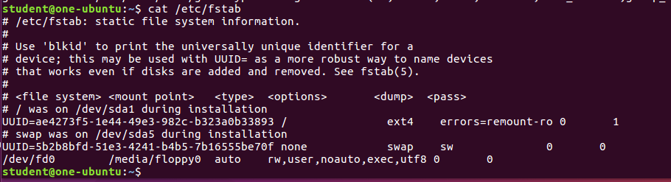
Рис.5. Пример файла /etc/fstab
Первое поле каждой записи – имя файла соответствующего устройства, второе поле записи – точка монтирования, третье поле записи – тип файловой системы.
Четвертое поле записи – условия монтирования файловых систем. Значения rw в записях для разделов указывают, что монтируемая файловая система доступна для чтения и записи. Кроме того, по умолчанию подразумевается автоматическое монтирование и синхронный доступ к файловой системе (т. е. результаты файловых операций немедленно фиксируются на диске). Значение ro блокирует возможность записи в файловую систему. Значение async включает режим асинхронного доступа к файловой системе – результаты файловых операций не переносятся на диск немедленно, а сохраняются в оперативной памяти некоторое время. Этот режим дает прирост быстродействия для файловых операций, однако, может привести к потере данных, поэтому его применение без веских причин нецелесообразно. Значение noauto применяется, как правило, для сменных носителей и отключает автоматическое монтирование. Другие опции можно узнать в справочном руководстве команды mount.
В пятом поле указан номер уровня дампа. Команда dump – утилита UNIX предназначенная для резервного копирования на основе уровней. Например, нулевой номер уровня дампа полностью предотвращает резервное копирование файловой системы.
Шестое поле содержит флажок, необходимый утилите проверки файловой системы fsck. Число 0 – отключает проверку файловой системы (для компакт-дисков, дискет, разделов подкачки и др.). Числа, большие нуля, задают порядок проверки файловых систем. Корневая файловая система проверяется первой, затем проверяются файловые системы, которым присвоен номер 2 (проверка выполняется параллельно, если позволяет оборудование).
Просмотр смонтированных файловых систем.
Утилита df поставляется по умолчанию во всех дистрибутивах Linux и имеет очень простой синтаксис. Фактически вы можете просто набрать df и уже получить результат, но чтобы сделать вывод более читаемым используются дополнительные опции. Вот основной синтаксис:
$ df опции устройство
Устройство указывать необязательно, но можно указать раздел диска, о котором мы хотим посмотреть информацию. А теперь рассмотрим основные опции утилиты:
-a, --all - отобразить все файловые системы, в том числе виртуальные, псевдо и недоступные;
-B - изменить размер одного блока перед выводом данных, например, можно использовать BM, чтобы вывести все данные в мегабайтах;
-h - выводить размеры в читаемом виде, в мегабайтах или гигабайтах;
-H - выводить все размеры в гигабайтах;
-i - выводить информацию об inode;
-k - выводить размеры в килобайтах;
--output - использовать специальный формат вывода, если не задано, выводит все поля. Доступны такие варианты: 'source', 'fstype', 'itotal', 'iused', 'iavail', 'ipcent', 'size', 'used', 'avail', 'pcent', 'file' и 'target';
-P - использовать формат вывода POSIX;
--total - выводить всю информацию про использованное и доступное место;
-t, --type - выводить информацию только про указанные файловые системы;
-x - выводить информацию обо всех, кроме указанных файловых систем;
Чтобы посмотреть доступное пространство на всех примонтированных разделах и информацию о них достаточно набрать:
df
Утилита отображает стандартный набор колонок, но понять в ее выводе что-то с первого раза сложно. Все данные выводятся в килобайтах. Теперь давайте попросим утилиту выводить данные в более читаемом формате:
df -h
Это самое популярное сочетание опций, потому что оно дает максимально понятную информацию и уже можно судить о том, что происходит на диске. Например, мы видим, что в домашней папке уже занято 87% места и, возможно, пора что-то удалить. Если задать опцию -a, вы можете получить информацию обо всех файловых системах известных ядру, которые были смонтированы:
df -a
Здесь отображается огромное количество виртуальных файловых систем ядра. Если вы хотите вывести только информацию про реальные файловые системы на жестком диске можно использовать опцию -x чтобы отфильтровать все tmpfs:
df -x tmpfs
Также можно отфильтровать две файловые системы:
df -x devtmpfs -x tmpfs
Или же указать файловую систему, которую нужно отображать:
df -t ext4
Также можно указать интересующий вас раздел, как вы видели в синтаксисе команды:
df -h /dev/sdb6
Просмотр использования дискового пространства.
Команда Linux du (Disk Usage, т.е. использование диска) – это стандартная команда Unix/Linux, используется для показа суммарной информации об использовании диска файлами и директориями. Команда du имеет много опций параметров и может выводить результаты в различных форматах. Команда du также отображает размеры файлов и директорий в рекурсивной манере. Приведем несколько полезных примеров использования данной команды.
1. Для определения информации о сводном использовании диска деревом директории и каждой поддиректорией, введите команду вида:
$ du путь/до/директории
2. Использование с командой du опции -h предоставляет результаты в формате, понятном человеку. Имеется ввиду, что размеры будут представлены в байтах, килобайтах, мегабайтах, гигабайтах и т.д.
3. Чтобы узнать общий размера директории, т.е. сколько место занимает папка и её подпапки, используется опция -s.
Пример:
du -sh /home/student/
4. Использование с командой du флага -a отображает использование диска всеми файлами, а не только каталогами.
Пример:
du -a /home/student/
5. Использование флага -a вместе с -h отображает использование диска всеми файлами и папками в понятном для человека формате. Вывод ниже легче для восприятия, поскольку он показывает размеры в килобайтах, мегабайтах и т.д.
Пример:
du -ah /home/student/
6. Для определения использования диска деревом директории с её поддеревьями в килобайтах, используйте опцию -k (отображает размер в единицах по 1024 байта).
Пример:
du -k /home/student/
7. Для получения суммарного использования диска деревом директории вместе с его поддиректориями в мегабайтах используйте -mh. Флаг -m считает блоки в единицах мегабайты, а -h здесь для понятного человеку формата.
Пример:
du -mh
8. Флаг -c выводит последнюю строку с суммарным размером («итого»).
Пример:
du –ch /home/student/
9. Следующая команда подсчитывает и отображает использование диска всеми файлами и директориями, но исключает файлы, которые соответствуют заданному образцы. В примере команда при расчёте размера директории исключает файлы «.txt». Таким образом вы можете исключить любые форматы файлов, используя флаг --exclude. Обратите внимание на вывод – в нём нет записей с файлами txt.
Пример: du -ah --exclude="*.txt" /home/student/
10. Для показа вместе с информацией о занимаемом месте информации о времени последней модификации любого файла в директории или в любых поддиректориях используется флаг --time.
Пример:
du -ha –time /home/student/

Задания для выполнения:
Подготовка к выполнению задания
Перед загрузкой ОС Ubuntu проверьте в перечне устройств виртуальной машины наличие Floppy Drive и, при отсутствии, добавьте его в конфигурацию. Затем в окне «Virtual Machine Settings» – «Device» выберите «Floppy» и укажите «Использовать образ дискеты». Здесь же нажмите кнопку «Create…» и в открывшемся окне «Create Floppy Image» создайте в имеющейся папке ВМ Ubuntu файл с именем floppy_ubuntu.flp, нажмите кнопку «Сохранить».
Убедитесь перед выполнением работы, что при выполнении предыдущего задания (Пользователи и группы Ubuntu) в ОС были созданы две группы пользователей uir2005 и uir2006, и что в группу uir2005 входят учетные записи stud05-00, stud05-01, stud05-02, а учетная запись stud05-00, кроме того, входит в группу wheel.
1. Освоить назначение прав доступа в файловой системе.
1.1. Просмотр идентификаторов файлов.
Загрузите ОС Ubuntu, аутентифицируйтесь в ней с помощью Вашей учетной записи.
Откройте приложение Terminal. Используя команду sudo su смените учетную запись на root:
$ sudo su root
Поочередно выполните команду просмотра ls с опциями –li для отображения идентификаторов файлов /bin/bash и /bin/dash.
sudo ls –li /bin/bash и sudo ls –li /bin/dash
Какие выводы можно сделать об используемых этими файлами областях метаданных и данных на основе выведенной на экран информации?
1.2. Просмотр и изменение атрибутов файлов.
Просмотрите идентификаторы файлов и содержимое каталога /home/stud05-02:
Откройте новое окно Terminal, с помощью команды su смените учетную запись на stud05-02. Определите, в каком каталоге вы находитесь. Выполните команду просмотра содержимого текущего каталога: ls –li. Есть ли разница в отображаемой информации по сравнению с результатом полученным пользователем root?
Создайте файл с именем test1.txt и сохраните в нем произвольную текстовую информацию.
Просмотрите атрибуты доступа файла test1.txt.
Выполните команду копирования файла test1.txt в каталог /home/stud05-01. Какой получен результат?
Перейдите в консоль ttyv0 (Alt+F1) и скопируйте файл test1.txt в каталог home/stud05-01.
Войдите в консоли ttyv1 (Alt+F2) под учетной записью stud05-01. Выполните команду просмотра содержимого текущего каталога: ls –l. Кто является владельцем файла test1.txt?
Выполните команду смены владельца для этого файла: chown stud05-01 test1.txt. Какой получен результат? Откройте файл в текстовом редакторе, внесите изменения и попытайтесь сохранить их. Объясните полученный результат.
Перейдите в консоль ttyv0 (Alt+F1) и, используя команду chmod, как это описано в теоретической части, назначьте права доступа –rw-rw-r-- для файла home/stud05-01/test1.txt.
Используя команду chown смените владельца файла home/stud05-01/test1.txt с root на stud05-01.
Перейдите в консоль ttyv1 (Alt+F2) и повторно откройте файл test1.txt в текстовом редакторе, внесите изменения и попытайтесь сохранить их. Есть ли разница по сравнению с предыдущей попыткой?
Войдите в консоли ttyv3 (Alt+F4) под учетной записью stud05-00. Самостоятельно создайте в каталоге /home каталог /uir и назначьте для него права для полного доступа всех пользователей, входящих в группы uir2005 и uir2006. (Перечень необходимых команд: cd, chmod, ls, mkdir, pwd, su). Проверьте возможность доступа этих пользователей в созданный каталог копированием текстового файла из консолей с пользователями stud05-01 или stud05-02.
2. Изучить процесс монтирования и демонтирования файловых систем сменных носителей на примере работы с дискетой.
2.1. Создание на дискете файловой системы FAT.
Перед созданием файловой системы на дискете 1.44 Мбайт, находящейся в дисководе 3.5” (ему присвоено имя fd0), выполните процедуру её форматирования:
Рис.6. Процедура форматирования дискеты
С помощью команды newfs_msdos создайте на дискете файловую систему FAT и присвойте ей метку my_files:
Рис.7. Создание на дискете файловой системы FAT
2.2. Монтирование файловой системы.
Создайте точку монтирования – пустой каталог в корневом каталоге с именем uir_fd и затем смонтируйте в него дискету. Выполнив команду mount без аргументов, убедитесь, что устройство смонтировано корректно:
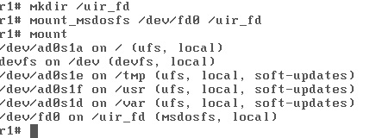
Рис.8. Устройство смонтировано корректно
Используя изученные ранее команды, создайте текстовый файл fd_test.txt, наберите и сохраните в нем текстовую информацию.
Переместите файл на дискету: mv fd_test.txt /uir_fd.
Командой ls –l /uir_fd убедитесь, что файл скопирован.
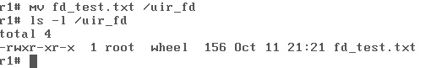
Рис.9. Файл скопирован
Просмотрите содержимое файла /etc/fstab. Определите, какие из устройств компьютера перечислены в файле, какие они имеют имена, какие типы файловых систем используют, каковы права доступа к файловым системам этих устройств?
2.3. Размонтирование файловой системы.
Убедитесь, что вы не находитесь внутри файловой системы дискеты. Выполните команду размонтирования файловой системы дискеты: umount uir_fd.
Выполнив команду mount без аргументов, убедитесь, что устройство размонтировано.
2.4. Проверка информации, сохраненной на дискету.
Загрузите виртуальную машину с ОС любой из версий Windows, предварительно убедившись в наличии Floppy Drive в перечне устройств (при отсутствии – добавьте его в конфигурацию). В окне «Virtual Machine Settings» – «Device» выберите «Floppy» и укажите «Использовать образ дискеты».
Нажмите кнопку «Browse» и укажите в качестве образа файл floppy_bsd, созданный в начале выполнения данной работы. Просмотрите содержимое дискеты и попытайтесь открыть файл fd_text.txt любым текстовым редактором. Сделайте выводы на основании полученных результатов.
Контрольные вопросы:
- Из каких частей состоит файл, какая информация хранится в области метаданных?
- Где хранятся имена файлов в UNIX?
- Какой файл считается удаленным в UNIX системах?
- Какую роль играет файл /etc/fstab в процессе загрузки ОС Ubuntu?
- Какие права будут назначены для файла file1 командой chmod 754 file1?
- Какие права будут назначены для каталога dir1 выполнением команды chmod go+rx dir1, если до этого они были drwx-w----?
- Что произойдет с данными, находящимися в каком-либо каталоге, если этот каталог использовать в качестве точки монтирования файловой системы сменного носителя?

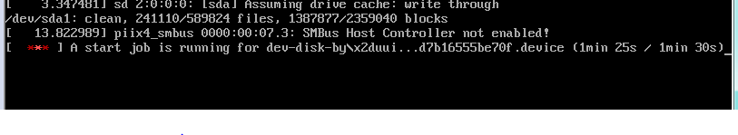

$ systenctl reboot –i

Запуск Ubuntu с CLI и GUI интерфейсами

Выдать в терминале следующие команды и перезагрузиться:

Консоль
sudo systemctl enable multi-user.target
sudo systemctl set-default multi-user.target
ГУИ
sudo systemctl enable graphical.target
sudo systemctl set-default graphical.target

$ systenctl reboot –i

После перезагрузки будет выдано приглащение для входа в систему в CLI
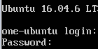

Вводим root в качестве имени в строке login и параль пользователя student

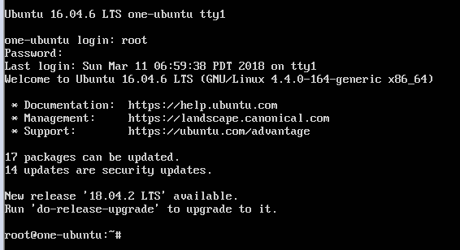

Далее выполняем разадание к лабораторной работе

